|  |  |  |  |  |  |
| --- | --- | --- | --- | --- | --- |
|  | | **작성자** | 2013182034  이용선 | **팀명** | 낙서의 전설  Legend Of Doodles |
| **주차** | 11주차 | **기간** | 2018.03.11 ~ 2018.03.17 | **지도교수** | 이 형 구 (서명) |
| **이번주 한일** | 1. 미니언 리깅 완료 (팔꿈치 버전 2개) 2. 건물 오브젝트 제작 시작 (기획서 제작 중 : 김나단) 3. 수호골렘 모델링 완료 (리깅 시작 전) | | | | |

**<상세 수행내용>**

* 미니언 리깅 완료  
  기본 모델링은 팔꿈치 부분을   
  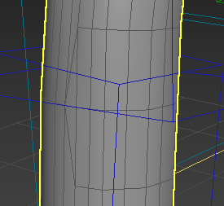   
  이런 모양으로 제작하였으나 리깅을 진행하는 동안 부자연 스러운 움직임을 보여  
  새로운 버전으로 제작하게 되었습니다.  
  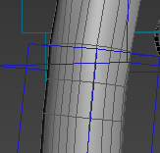  
  팔꿈치 부분 또한 세줄로 표현하여 버텍스들의 웨이트를 골고루 분산시켜 표현이 편하도록 하게 만들었습니다.  
  리깅이 완료된 결과  
  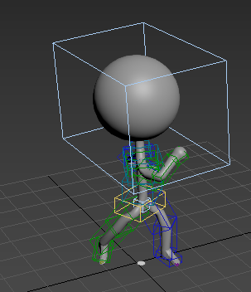 애니메이션시 바이패드(본)을 따라가는 모습을 볼 수 있습니다.
* 건물( 타워 ) 버블건  
  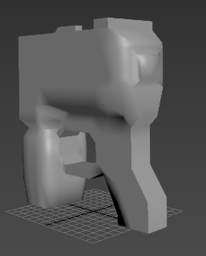  
  김나단 학우의 기획이 진행됨에 따라서 모델링을 시작하였습니다.  
  의도와 다르게 통으로 모델링을 진행하다 보니 진행이 조금 느린점이 있었습니다.  
  가능한 빠르게 완료하도록 하겠습니다.
* 수호골렘 모델링 완료  
  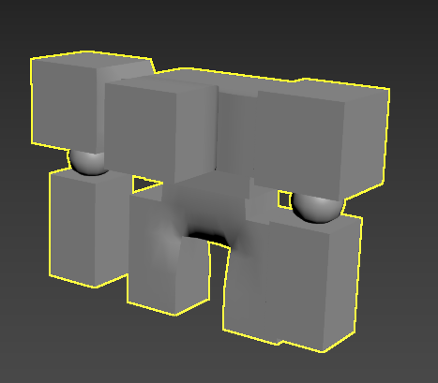  
  기존의 모델링 데이터를 바이패드에 맞추어 위치, 크기를 조절하였고 오브젝트 들을 모두 연결하였습니다.
* 유튜브 URL
  + <https://youtu.be/rPzpkuRis3k>

|  |  |  |  |
| --- | --- | --- | --- |
| **문제점 정리** | UI 시작 기간 조율 | **해결 방안** | 하던 대로 모델링 진행  (조금 더 빠르게) |
| **다음 주차** | 12주차 | **다음 기간** | 2018.03.18 ~ 2018.03.24 |
| **다음주 할 일** | 1. 건물 오브젝트 제작 2. UI 시작 기간 조율 및 방법 정하기 (빌보드 or 다이렉트 2D) 3. 수호골렘 리깅 4. 중간보스 모델 완성 | | |
| **지도교수**  **Comment** |  | | |